*Лабораторная работа №5*

**Импульсно-кодовая модуляция (ИКМ)**

**Цель работы**

Получитьимпульсно-кодовую модуляцию (ИКМ кодирование) с помощью модуля PCM Encoder следующих сигналов: постоянного напряжения с фиксированным уровнем, постоянного напряжения с регулируемым уровнем, непрерывно изменяющегося сигнала.

**Оборудование:**

* Персональный компьютер с соответствующим установленным программным обеспечением
* NI ELVIS II с USB-кабелем и блоком питания
* Модуль расширения Emona FOTEx для выполнения экспериментов
* Два проводника с разъѐмами BNC - "банан" (2 мм)
* Набор соединительных проводников с разъѐмами типа "банан" (2 мм)

**Предварительное обсуждение**

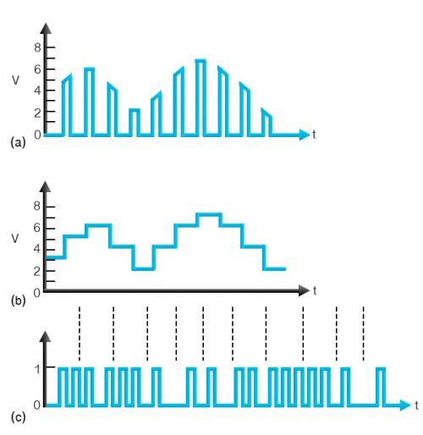Как вам известно, цифровые системы передачи данных неуклонно вытесняют аналоговые системы с рынка услуг связи. Особенно отчетливо это проявляется в области телекоммуникаций. Следовательно, понимание принципов цифровой связи чрезвычайно важно для специалистов в области телекоммуникаций.

Рисунок 1.

Импульсно-кодовая модуляция (ИКМ) широко используется в системах передачи данных для преобразования аналоговых сообщений (например, речи) в последовательный поток нулей и единиц (рис.1). Процесс преобразования называется кодированием (encoding), и в простейшем случае состоит из следующих операций:

* Равномерная во времени дискретизация аналогового сигнала с помощью устройства выборки и хранения
* Сравнение каждого отсчета с набором опорных напряжений – уровнями квантования
* Нахождение уровня квантования, наиболее близкого к уровню дискретизированного сигнала
* Формирование двоичного числа, соответствующего найденному уровню квантования
* Вывод двоичного числа в последовательном формате (бит за битом)
* Повторение приведенных выше шагов для следующего отсчета и т.д.

**Краткие сведения о модуле PCM ENCODER (ИКМ кодер) системы Emona FOTEx**

Модуль PCM Encoder выполнен на основе интегральной микросхемы, реализующей функции ИКМ кодера и ИКМ декодера. Микросхема, называемая кодек (codec), предназначена для преобразования аналоговых напряжений в диапазоне от -2.5 В до +2.5 В в 7-разрядное двоичное число, которое обеспечивает 128 уровней квантования, каждому из которых соответствует одно из 128 двоичных чисел в диапазоне от 0000000 до 1111111.

Каждое двоичное число передается в последовательном формате в виде 8-битного кадра (frame). Вначале передается старший значащий бит (бит 7), затем передается 6-ой бит и т.д., в конце передается младший значащий бит (бит 1). Бит 0 – это бит кадровой синхронизации, который используется модулем PCM Encoder для нахождения начала кадра. Он просто изменяется между 0 и 1 в соседних кадрах. Как именно он используется для кадровой синхронизации при декодировании, объяснено далее в эксперименте по ИКМ декодированию.

Модуль PCM Encoder формирует на отдельном выходе сигнал кадровой синхронизации Frame Synchronisation (FS), который переходит на высокий уровень, как только на выходе появляется бит кадровой синхронизации. Сигнал кадровой синхронизации FS не нужен при декодировании и используется в модуле FOTEx только как сигнал внешнего запуска осциллографа при наблюдении ИКМ сигналов.

На рисунке 2 приведен пример потока данных (PCM) с выхода ИКМ кодера, состоящего из трех кадров (Frame1, Frame2, Frame3), вместе с сигналами битовой (Clock) и кадровой (FS) синхронизации. Биты PCM с 7 по 1 изображены в виде прямоугольников, которые показывают, что каждый из них может быть в одном из двух состояний: „0‟ или „1‟, в зависимости от значения входного аналогового сигнала.



Рисунок 2

**Порядок выполнения работы:**

**Часть A – ИКМ-кодирование статического сигнала постоянного тока**

1. Осторожно вставьте модуль расширения Emona FOTEx в NI ELVIS II.
2. Подключите NI ELVIS II к ПК при помощи кабеля USB.
3. Запустите программу NI ELVISmx.
4. Установите переключатель Mode (режим) модуля PCM Encoder в положение PCM.
5. Соберите схему, показанную на рисунке 3.



Рисунок 3

Выполненные соединения можно представить блок-схемой, изображенной на рисунке 4.



Рисунок 4

*PCM Encoder – ИКМ кодер, IN – вход сигнала сообщения, CLK – вход синхронизации, Master Signals – генератор опорных сигналов, FS To CH 0 – сигнал кадровой синхронизации к каналу 0, PCM data – ИКМ закодированное сообщение, PCM clock To CH 1 – синхроимпульсы ИКМ к каналу 1*

1. Запустите программу (VI) Oscilloscope NI ELVIS II (Осциллограф).
2. Настройте осциллограф следующим образом:

* Scale (Масштаб по напряжению) обоих каналов – 2 В/дел. вместо 1 В/дел.
* Coupling (Связь с источником сигнала) обоих каналов – DC (открытый вход) вместо AC (закрытый вход)
* Trigger Level (Уровень напряжения запуска) – 2 В вместо 0 В.
* Timebase (Масштаб по оси времени) – 200 мкс/дел. вместо 500 мкс/дел.

1. Установите управляющий элемент Slope (Наклон) в положение  (отрицательный).
2. Включите канал 1 осциллографа (поставив флажок в окне Channel 1 Enabled) для наблюдения сигналов битовой (CLK) и кадровой (FS) синхронизации. Импульс кадровой синхронизации (FS) должен занимать одно деление по горизонтали (рисунок 5).
3. Нарисуйте полученную осциллограмму сигнала

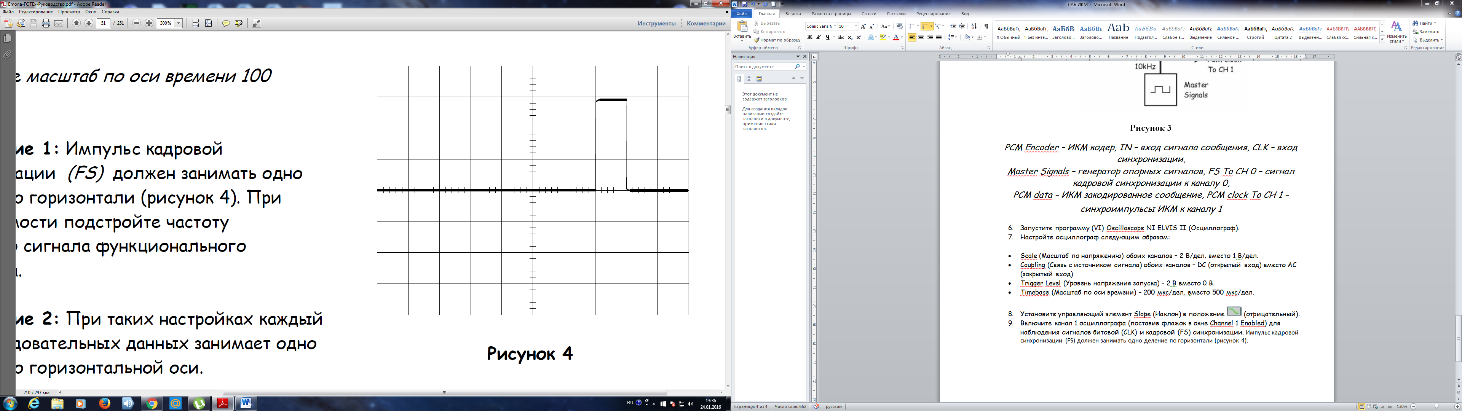

Рисунок 5

**Вопрос 1** . Покажите на графиках начало и окончание кадра.

**Вопрос 2** . Покажите на графике начало и окончание каждого бита.

**Вопрос 3** . Покажите на графике бит синхронизации кадра в последовательности закодированных данных.

**Вопрос 4** . Покажите на графике младший значащий бит и старший значащий бит.

**Вопрос 5** . Какое 7-битное двоичное число формируется на выходе ИКМ кодера?

**Часть B – ИКМ-кодирование постоянного напряжения с изменяемым уровнем**

Ранее с помощью ИКМ кодера вы преобразовывали постоянное напряжение (0 В) в ИКМ сигнал. При выполнении последующих действий вы увидите, что происходит при ИКМ кодировании постоянного напряжения, уровень которого изменяется.

1. Внесите изменения в схему, как показано на рисунке 6.



Рисунок 6

Выполненные соединения можно представить блок-схемой, изображенной на рисунке 7.



Рисунок 7

*FS To CH 0 – бит кадровой синхронизации к каналу 0,*

*IN – вход сигнала сообщения, CLK – вход синхронизации, PCM data To CH 1 – ИКМ сообщение к каналу 1*

1. Определите значение 7-битного двоичного кода на выходе ИКМ кодера.
2. В виртуальном приборе Emona VarDC VI плавно увеличивайте уровень выходного отрицательного напряжения, одновременно наблюдая за тем, как изменяется двоичный код на выходе ИКМ кодера.
3. Определите уровень отрицательного напряжения, при котором на выходе ИКМ кодера впервые появляется двоичный код 0000000. Запишите полученное напряжение в таблицу 1.

*Таблица 1*

|  |  |
| --- | --- |
| **Код на выходе ИКМ кодера** | **Напряжение на входе ИКМ кодера** |
| ***0000000*** |  |

1. Верните напряжение на выходе Emona VarDC на 0 В.
2. В виртуальном приборе Emona VarDC VI плавно увеличивайте уровень положительного напряжения, одновременно наблюдая за тем, что происходит с двоичным кодом на выходе ИКМ кодера.
3. Определите наименьшее по уровню положительное напряжение, которому соответствует двоичный код 1111111 на выходе ИКМ кодера. Запишите полученное значение напряжения в таблицу 2.

*Таблица 2*

|  |  |
| --- | --- |
| **Код на выходе ИКМ кодера** | **Напряжение на входе ИКМ кодера** |
| ***1111111*** |  |

**Вопрос 6 .** Вычислите шаг квантования ИКМ кодера по уровню путем нахождения разности значений напряжений в таблицах 1, 2 и деления полученной разности на 128 (количество кодовых комбинаций).

**Раздел C – ИКМ кодирование непрерывно изменяющихся напряжений**

Теперь рассмотрим, как работает ИКМ кодер при преобразовании непрерывно изменяющегося сигнала, например, синусоидального.

1. Внесите изменения в схему согласно рисунку 8.



Рисунок 8.

Выполненные соединения можно представить блок-схемой, изображенной на рисунке 9.



Рисунок 9.

*Master Signals – генератор опорных сигналов, IN – вход сигнала сообщения, CLK – вход синхронизации, FS To CH 0 – бит кадровой синхронизации к каналу 0, PCM data To CH 1 – ИКМ закодированное сообщение к каналу 1*

1. Наблюдайте на экране осциллографа выходной сигнал ИКМ кодера.

**Вопрос 11** . Почему коды на выходе ИКМ кодера непрерывно изменяются?